高考填报志愿辅助参考系统
用户使用手册

一、开发背景
近年来，随着全国普通高校招生规模和招生人数的不断扩大，上大学已经不像以前那样困难。随之而来的问题就是考生对上名牌大学、热门专业的需求越来越高，由于教学资源和名额的局限，近一两年的高考招生中出现了越来越突出的两个矛盾：一是许多优秀考生过高的希望以及个别高校为了争夺生源，在招生宣传时的随意承诺，造成了名牌大学，热门专业的报考考生趋之若鹜，而水涨船高的名校录取分数线和现行的招生体制往往无情的将相当大的一部分优秀考生拒之高校门外，造成巨大的资源浪费；另一方面，许多考生在填报志愿时因为没有充分认识到自身的优势，结果在被低于自身实际水平或不感兴趣的学校和专业录取后，又因为心理不平衡而拒绝到校报到，造成这些学校教学资源的巨大浪费。每年高考中因“高分低报”或“低分报高”等给考生带来的损失更是数不胜数。据不完全统计，在近年高考招生过程中，有的省份高分落榜生超过了千人，而全国高校中录取后不报到的学生更是多达十几万人，而因填报志愿不当导致的落榜生更是无法统计。可见志愿填报的准确与否，已经越来越多的影响到考生是否能够顺利的迈进大学的校门。
抛开体制问题和考生自身主观因素不谈，造成这种局面的一个最主要的客观原因就是考生在填报志愿时没有一个相对客观、科学的依据作为参考。绝大多数的考生在填报志愿时存在着不同程度的茫然性、盲目性和盲从性。这些问题的出现给各省招办在高考招生的组织、管理和协调工作中带来了困难，有时矛盾冲突还是相当尖锐的。因此，如何对考生在填报志愿时进行科学、合理和客观的指导已成为解决矛盾的当务之急。其实，解决问题的钥匙就在历年的招生数据中。2001年，中国大学生网在教育部高校学生司的委托下，利用教育部高校学生司提供的各省历年高考招生录取数据进行科学的分析和整理，率先在全国首家推出针对全国高考考生填报志愿咨询服务的“高考填报志愿辅助参考系统”（以下简称系统），该系统按照高考招生流程设计系统功能，通过对各地历年的招生数据进行量化分析和归纳总结，为考生提供客观的参考依据。系统的推出提高了高考信息查询服务的客观性和科学性，并且在2001年的市场推广中取得了比较好的社会效益。经过2002年在全国十多个省市的推广使用，系统提供的信息服务得到了广大高考考生和高校的认可和赞誉，2002年11月份，中国大学生网站对这套系统进行了功能完善，将系统的服务功能扩充为8种，为考生提供填报志愿所需要的相关详细信息。最大限度地满足了高考考生填报志愿地需求。主要包括如下服务功能：

1、填报指导
提供按照院校名称进行查询的功能。是为有明确报考意向的考生设计的。考生输入自己要报考的大学后，系统就可以为考生提供这所大学所有招生专业近几年的详细录取情况，考生根据系统提供的信息对比自己的高考水平，从而可以知道自己的水平能否适合报考该高校，并确定是否报考这所大学，或者是确定报考这所大学的何种专业。
首先，用户在填报指导（按院校查询）首页中输入如下查询条件，如图1－1所示：
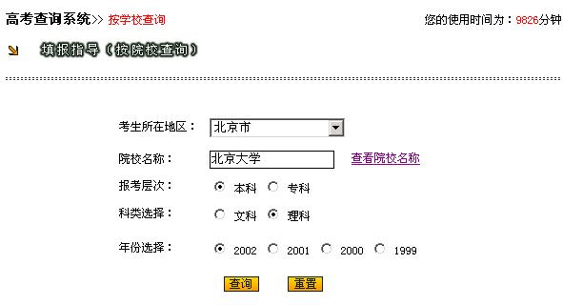
图1－1

输入完成后，点击“查询”进入下面的页面。如图1－2所示，系统将列出所选的高校该年招生的专业汇总情况：
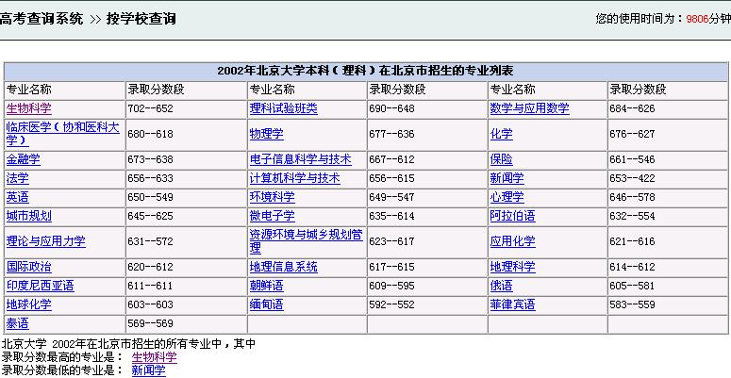
图1－2

点击图1－2中的某个专业，将看到近几年该专业的录取汇总情况，包括该专业录取最高分、最低分、平均分及其相应的位次等信息，如图1－3所示：
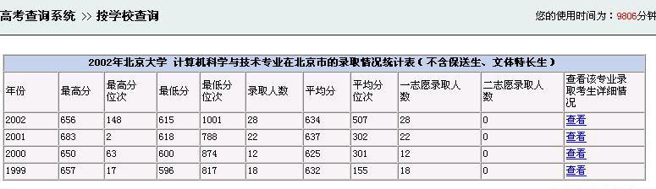
图1－3

点击图1－3中“查看该专业录取考生详细情况”一栏中的“查看”按钮，将看到特定年份该专业的详细录取情况，包括该专业录取的考生的位次分布、各志愿录取人数、位次对应的分数等信息。如图1－4所示：
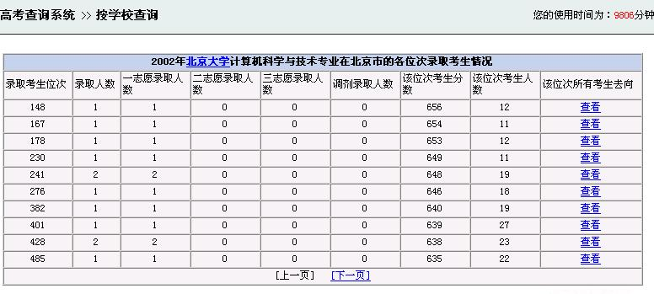
图1－4

点击图1－4中“该位次所有考生去向”一栏的“查看”按钮，将看到相同考分地考生被全国高校录取地详细情况。如图1－5所示：
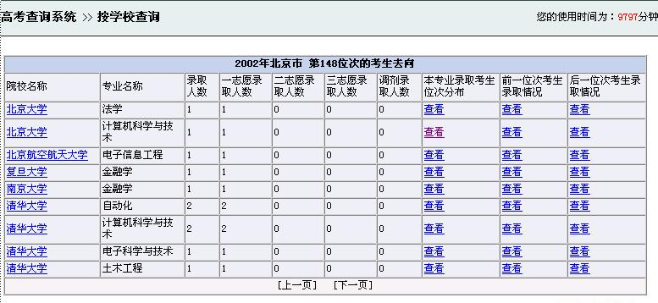
图1－5

在图1－5中，点击院校名称栏目中的高校，则跳转到类似图1－2的查询结果页面，可以进行新的高校录取情况查询；点击“前一位次考生录取情况”、“后一位次考生录取情况”栏目中的按钮可以查询相应位次的详细录取情况，比如点击后一位次考生录取情况，进入如图1－6所示。
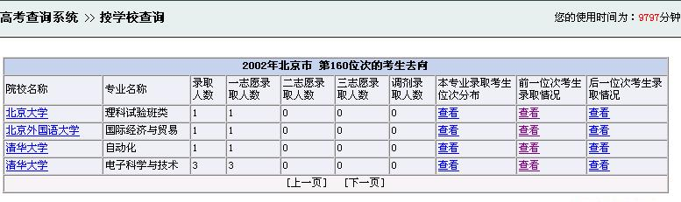
图1－6

通过上述网状的、灵活的查询模式，可以使考生全方位地了解自己要报考地高校的详细录取情况，从而根据自己的实际情况，作出相对准确的判断，为自己选择一个理想的并且层次适当的院校及专业。

2、录取面面观
是为没有明确报考意向的考生设计的。考生不知道自己想考哪些学校，也不知道自己的水平能够上哪些大学或者是哪些专业，系统为考生提供相关的信息。考生输入自己的实际高考位次（高考分数或者估计的高考分数）或者估计高考位次，系统为考生提供大量符合条件的参考学校，告诉考生最适合报考哪些学校的哪些专业。考生可以从这些高校中选择自己要报考的高校或者专业。
首先，考生在录取面面观（按位次查询）首页中输入相关查询条件。考生可以通过高考成绩和高考位次两种情况来进行查询。如图2－1所示：
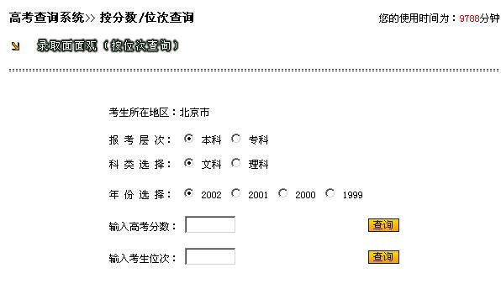
图2－1

a．按分数查询：选择相应的查询条件，输入符合考生高考水平的分数，点击对应的“查询”按钮，将看到所输分数的考生的录取详细情况，包括录取院校、录取专业、录取人数以及各志愿录取分布等信息，同时告诉考生该分数对应的位次，以便于考生按位次查询。如图2－2所示：
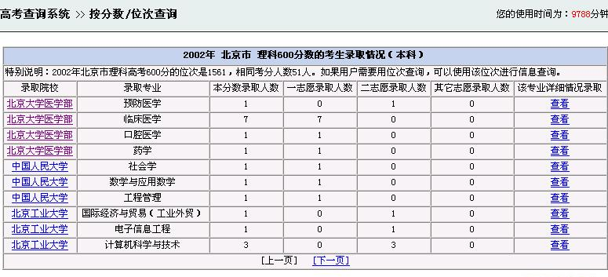
图2－2

点击图2－2中的“录取院校”栏目中的院校名称，将转入“按院校查询”功能模式；点击“该专业详细录取情况”栏目中的“查看”按钮，将看到你要报考的专业的详细录取信息，比如点击北京大学医学不预防医学专业，进入如图2－3所示：
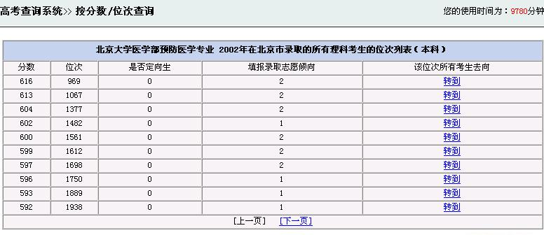
图2－3

点击图2－3中“该位次所有考生去向”栏目的“转到”按钮，将跳转到图1－5所示的查询模式中。

B．按位次查询：输入特定的位次进行查询。如果输入的位次不存在，则提示下面的信息，如图2－4所示：

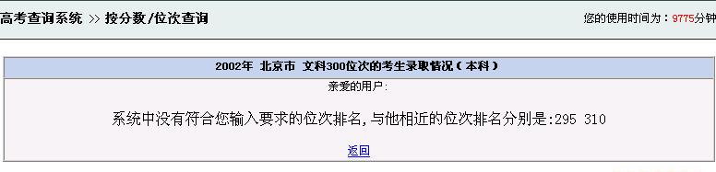
图2－4

根据提示，输入存在的位次，得到特定位次的考生录取详细情况，如图2－5所示。其余的查询功能与“按分数查询”类似。
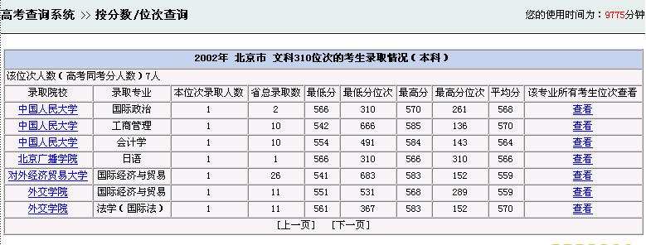
图2－5

3、招生路路通
是为有专业报考意向，也就是说确定自己想要报考什么样的专业，但是不知道报考哪所大学的这个专业好。系统根据考生输入的专业名称和高考分数或者分数位次，为考生提供符合考生报考专业的高校名单，供考生填报志愿选择。

进入招生路路通查询首页，考生可以通过“分数＋专业”和“位次＋专业”两种模式来进行查询。如图3－1所示：

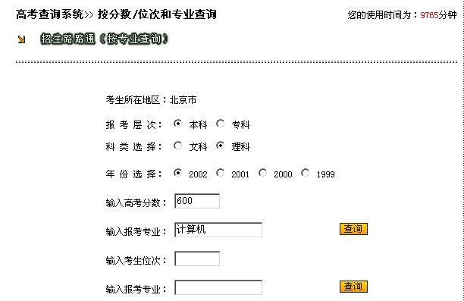
图3－1

a．按“分数＋报考专业”查询：选择相应的查询条件，输入要查询的分数和报考专业，点击对应的“查询”按钮，将看到包含所输报考专业关键字的所有专业列表。如图3－2所示：
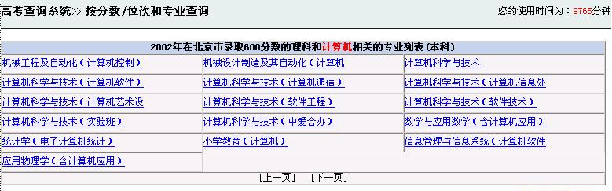
图3－2

点击其中的任何一个专业，将看到所有录取分数不高于所输入的分数的该专业录取情况。包括录取院校、录取专业、最高分、最低分、平均分等信息。如图3－3所示：
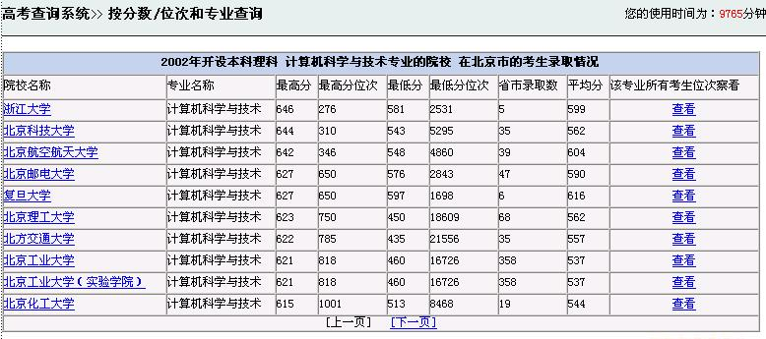
图3－3

点击图3－3中的相关链接，可以进行相应的查询。

b．按“位次＋报考专业”查询：选择相应的查询条件，输入要查询的位次和报考专业，点击对应的“查询”按钮，将看到包含所输报考专业关键字的所有专业列表。如图3－24所示：
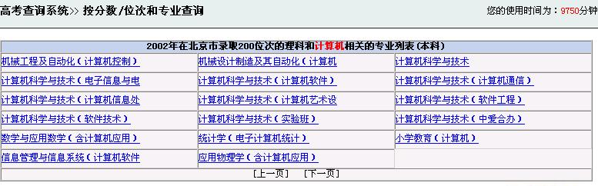
图3－4

点击其中的任何一个专业，将看到所有录取分数不高于所输入的位次的该专业录取情况。包括录取院校、录取专业、最高分、最低分、平均分等信息。如图3－5所示：

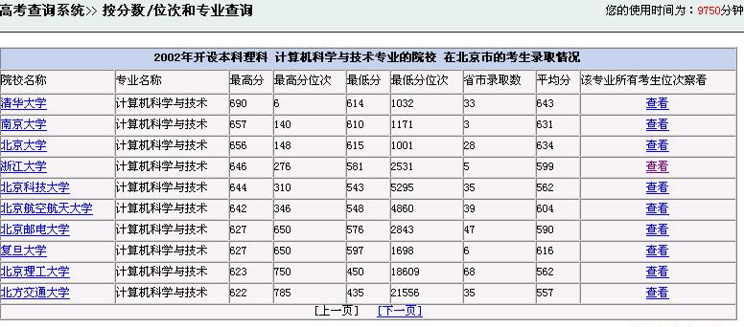
图3－5

点击图3－5中的相关链接，可以进行相应的查询。

4．高校详细介绍功能
在此功能中，用户可以在本功能的首页（如图4－1所示）中任意输入院校名称，也可以通过系统提供的院校名单（如图4－2所示），点击院校的名字进行选择，查询自己要报考的大学的详细情况。
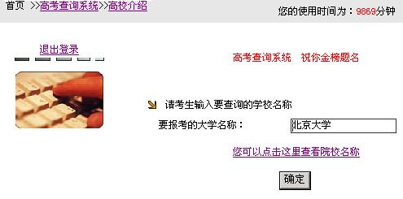
图4－1

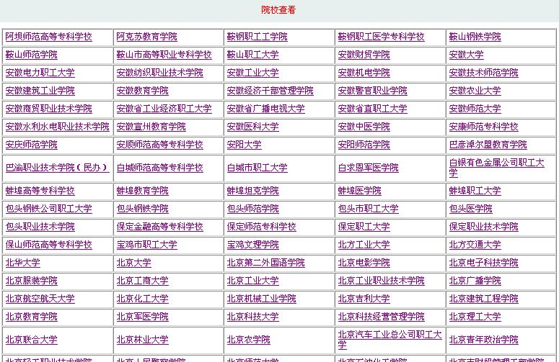
图4－2
用户填写/选择完院校名称，就可以按“确定”按钮进行提交。
系统会自动显示该院校的详细介绍首页（如图4－3所示）
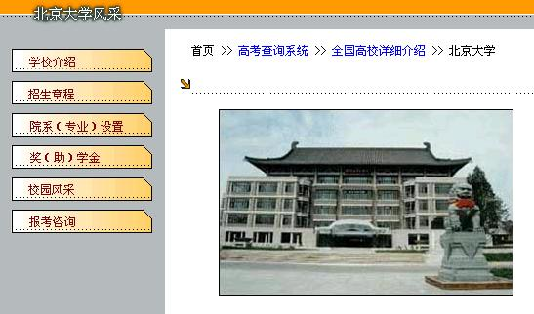
图4－3
在图4－3 中的左侧栏中，显示出院校的介绍内容导航，点击左侧的六个栏目条，会显示这个院校在这个方面的一些详细介绍文字说明，并有大量的图片作为辅助说明。

5．院校提档线查询功能
在此功能中，用户可以在本功能的首页（如图5－1所示）中任意输入院校名称，也可以通过系统提供的院校名单（如图5－2所示），点击院校的名字进行选择，查询部分重点大学每年的最低录取分数以及这些大学的录取分数线发展曲线，预测2003年这些高校的最低录取分数线。
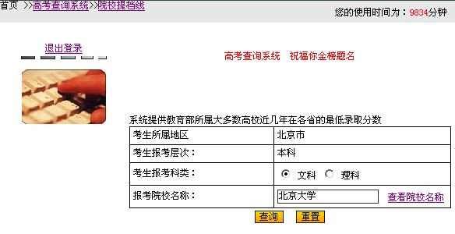
图5－1
点击查看院校名称可以进入下面页面
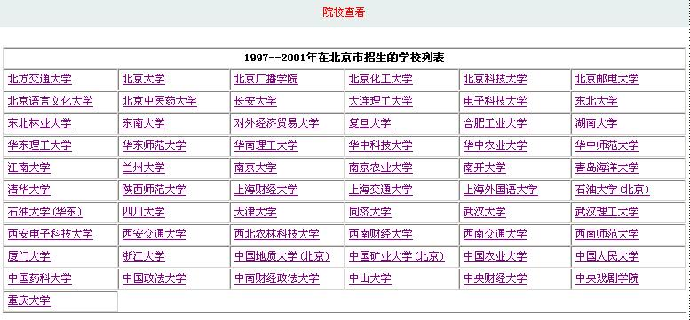
图5－2
用户填写/选择完院校名称，就可以按“查询”按钮进行提交。
系统会自动显示该院校的从1997年至今的录取分数和省市的重点线（如图5－3所示）
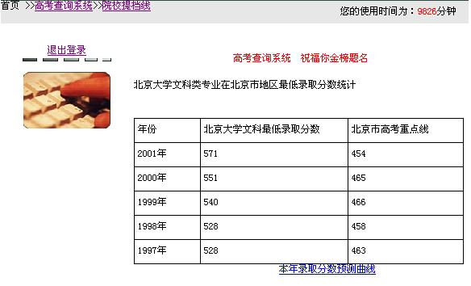
图5－3
同时系统还提供了本年录取分数的预测曲线，只要点击图5－3下面的“本年录取分数预测曲线”链接，就可以查看预测曲线（如图5－4所示）
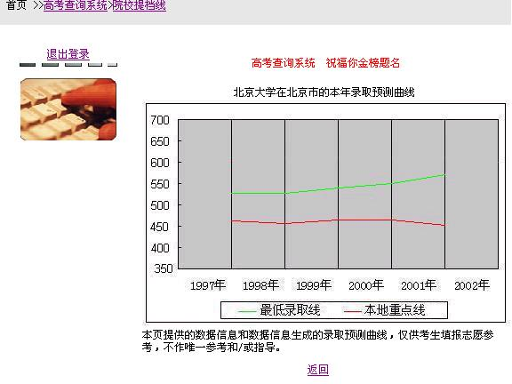
图5－4

6．专业就业预测功能
在此功能中，用户可以在本功能的首页（如图6－1所示）中任意输入专业名称，或者专业名称的部分文字，通过这个功能可以查询到自己要报考的专业近年的就业情况。
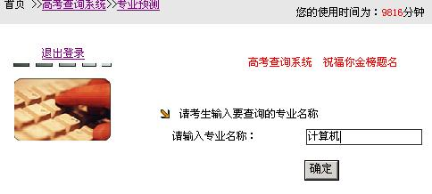
图6－1
用户填写完专业名称，就可以按“确定”按钮进行提交。
系统会自动显示与用户输入的专业名称相关的所有专业（如图6－2所示）
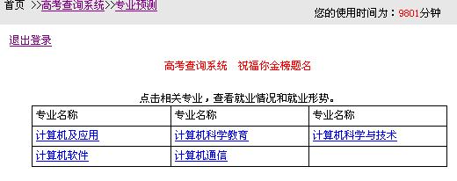
图6－2
当点击专业名称的链接，会显示三种查询功能选择（如图6－3所示）
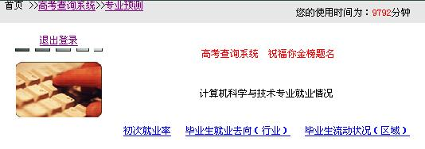
图6－3
点击图6－3中的“初次就业率”，可以查看到专业在各年份的初次就业率（如图6－4所示）
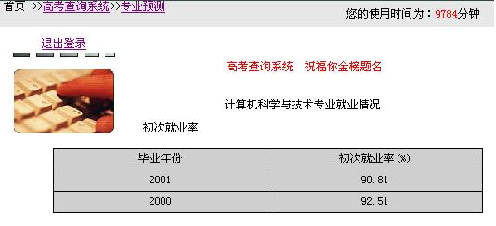
图6－4
点击图6－3中的“毕业生就业去向（行业）”，可以查看到专业在各年份中毕业生的就业行业方向（如图6－5所示）
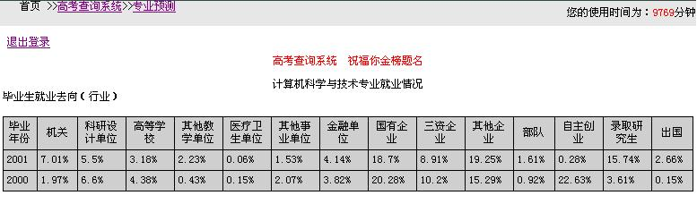
图6－5
点击图6－3中的“毕业生流动状况（区域）”，可以查看到专业在各年份中毕业生的就业选择的城市方向（如图6－6所示）
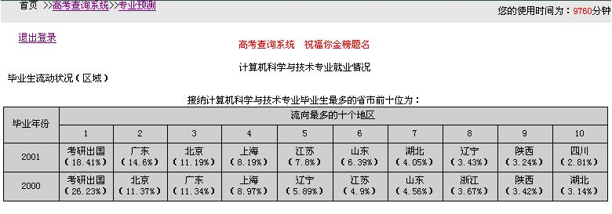
图6－6

7．招生计划查询功能
在此功能中，用户可以在本功能的首页（如图7－1所示）中任意输入专业名称，或者专业名称的部分文字，通过这个功能可以查询到这些年的招生计划。
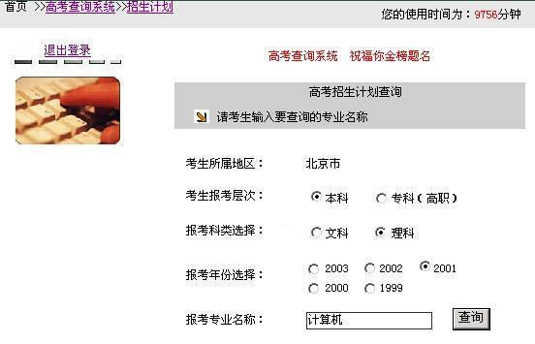
图7－1
用户填写完专业名称，并选择了相应的查询条件，就可以按“查询”按钮进行提交。
系统会自动显示与用户输入的专业名称相关的所有专业（如图7－2所示）
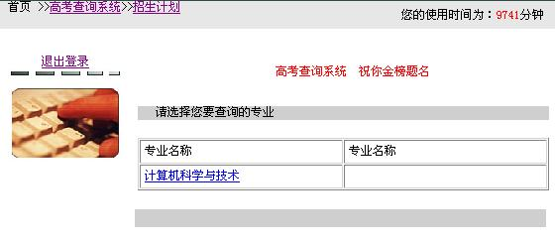
图7－2
点击图7－2中的专业名称，就可以查看满足条件的招收该专业的所有院校招生计划（如图7－3所示）
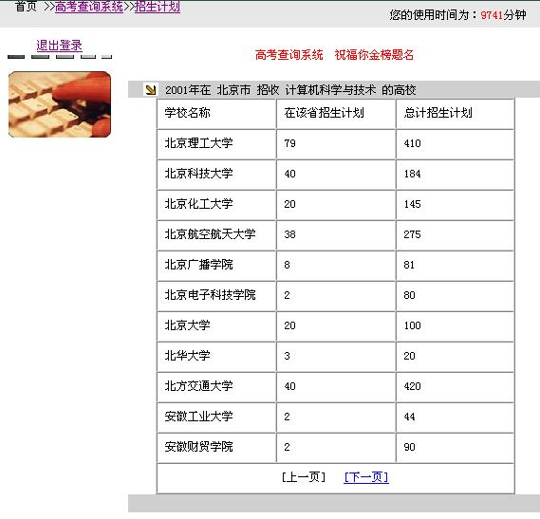
图7－3
用户可以点击表中“上一页”，“下一页”进行翻页查看招生计划情况。

8．专家答疑功能
用户可以在此功能中进行提问，有专家回对其问题进行回答（如图8－1所示）
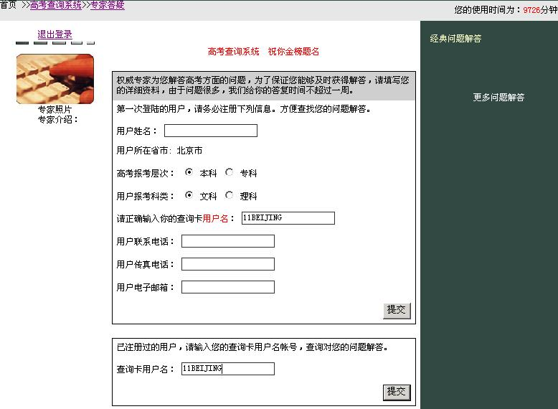
图8－1
如果用户使用的查询卡，还没有在此功能中进行过提问注册，需在图8－1中的上半部表格中，按要求填写内容，提交进行提问注册。注册成功后，进入用户提问页面（如图8－2 所示）
如果用户使用的查询卡已经进行过了注册，就可以在图8－1中的下半部表格中填写用户查询卡号，直接进行登录提问，进入用户提问页面（如图8－2所示）
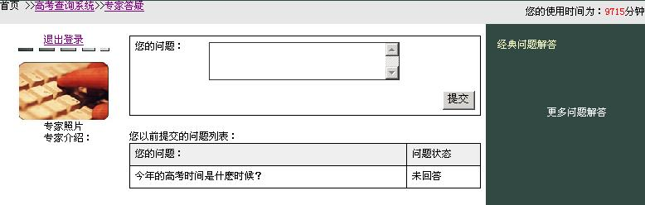
图8－2
用户在图8－2中的上半部表格中，可以进行提问，下半部表格中，会显示出用户的所有问题，并回显示该问题的目前状态。
如果问题的状态是“已回答”或者“回答并发布”，这时用户就可以点击问题链接，来查看专家的解答。（如图8－3所示）
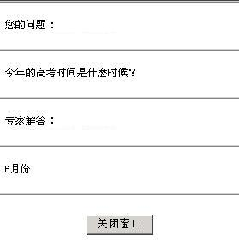 图8－3
点击图8－1，图8－2中右侧的“更多问题解答”，可以查看到其他人提问的经典问题（如图8－4所示）
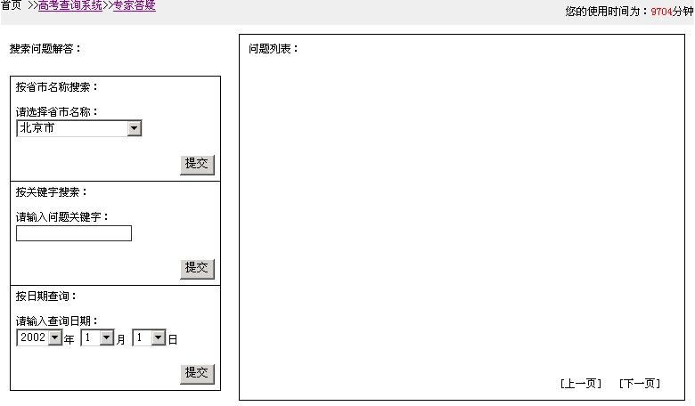
图8－4
用户也可以选择图8－4左侧的查询条件，自己进行查询。
用户可以点击问题的链接，来查看该问题的专家解答（如图8－3所示）。

六、有益效果
以往的高考考生，在填报高考志愿的时候，无法详细地了解到每所高校具体每个专业的详细录取情况，填报志愿的时候往往带有盲目性和冒险性：
- 有的考生有自己要报考的目标，比如某所高校，但是却不了解这所高校的招生专业历年的高考招生录取情况，比如录取多少人，这些人的高考分数是多少，录取最高分最低分是多少等；
- 有的考生基本了解自己的高考水平，估计自己大概能够考多少分，但是却不知道自己的这种水平适合填报哪些类型的高校或者是哪些类型的专业；
- 有的考生有自己要报考的专业目标，也基本了解自己的高考水平，但是却不知道这个水平如果要考自己理想的专业，填报哪些高校才是最合适的，被录取的可能性最大；
- 有的考生，却是不知道自己要报考的这个专业未来会是什么样的情况，就业前景如何？稀里糊涂填报了这些专业后，毕业了却很难找到符合自己要求的工作。
这些问题，在系统开发之前，是无法详细获知的，系统开发出来以后，一切都可以通过几个简单的操作就可以实现，考生可以：一：获悉自己要报考的高校的详细情况（包括学校的教学设施、学校介绍、招生章程、助学金奖学金设置、院系专业设置、问题咨询、校园风采等信息）；二：了解自己要报考的专业的详细介绍，包括该专业近几年的初次就业率、就业流向（行业）、就业去向（区域）；三：快捷地查询到近几年在本地招生的所有高校的招生计划，输入要报考的招生专业，就可以查询到有哪些高校在本地招收自己要填报的专业；四：考生可以通过系统和专家进行沟通，咨询高考招生的相关问题；五：考生输入自己要填报的高校名称，系统会将该校的所有专业的详细具体录取情况列举出来，供考生选择；六：考生输入自己的高考分数，系统为考生提供大量符合条件的高校，作为考生选择高校的参考；七：考生输入自己的高考分数和要报考的专业，系统会提供给考生大量的高校详细情况，作为考生填报志愿的选择；八：对成绩比较优秀的考生，系统提供教育部所属重点高校的高考招生录取情况，以及这些高校近几年最低录取分数线。通过上述这些功能，考生可以清楚地了解到自己适合报考哪些高校、哪些专业、这些专业的未来就业情况等非常详尽的信息，简单来讲就是告诉考生，填报哪些大学哪些专业被录取的可能性最大。这就为高考考生填报志愿提供了非常有用的参考信息。

八、最好实施方式
整套系统采用远程互联网访问的方式，全国各地的用户通过用户名和密码直接访问本套系统的数据信息，同时，并根据用户的不同需求，设置自动记时间功能和自动识别功能，系统能够根据用户输入的用户名识别用户所要查询的省市信息，将用户的要求提交到系统的相关省市，从而加快了查询速度，节省了用户的使用时间。

